 | CEFET – MG / CAMPUS LEOPOLDINA  CURSO: ENGENHARIA DE CONTROLE E AUTOMAÇÃO  AVALIAÇÃO PRÁTICA DE ESTRUTURA DE DADOS  NOME:________________________________________ DATA: 02/05/2017  VALOR: 30 pontos NOTA:_______  TEMPO DE DURAÇÃO: 1h 30min TEMPO MÍNIMO: 30 min

Questão 1: Considerando o código do TAD PILHA. Modifique-o de forma que uma pilha que armazene caracteres. Utilizando os procedimentos de empilhar e desempilhar, escreva uma função que verifique se uma palavra e um palíndromo. Obs.: Uma palavra é um palíndromo se a sequência de seus caracteres da esquerda para a direita é igual à sequência de seus caracteres da direita para a esquerda. Ex: arara. (6 pontos)

Questão 2: O brinquedo conhecido como torre de hanoi é um "quebra-cabeça" que consiste em uma base contendo três pinos, em um dos quais são dispostos alguns discos uns sobre os outros, em ordem crescente de diâmetro, de cima para baixo. O problema consiste em passar todos os discos de um pino para outro qualquer, usando um dos pinos como auxiliar, de maneira que um disco maior nunca fique em cima de outro menor em nenhuma situação. Observe a ilustração:
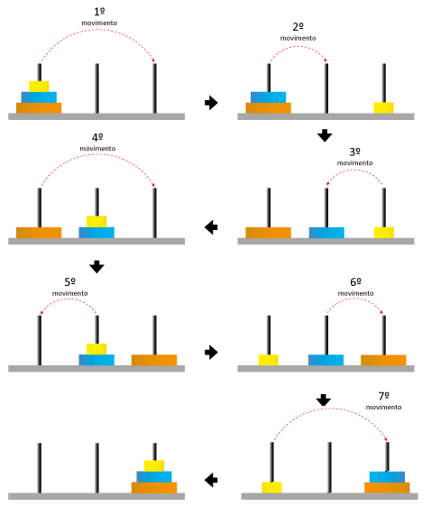

Crie um programa declarando todas as variáveis e chamando todos os procedimentos e funções necessários para resolver uma torre com 3 peças. Em todos os momentos imprima as estruturas utilizadas de forma que o desenho acima seja representado na saída do seu programa (6pontos).

Questão 3: Considerando o código do TAD FILA:
- Crie o procedimento void Imprime (TipoFila ∗Fila ); que imprime os elementos da fila. (6 pontos)
- Um dos problemas da implementação de filas por arranjo é que para diferenciar uma fila cheia de uma fila vazia o código inutiliza uma das posições da fila. Modifique as estruturas e procedimentos para que isso não aconteça. (6 pontos)

Questão 4: Uma fila pode ser representada por duas pilhas. Implemente os procedimentos void Enfileira(TipoItem x, TipoPilha *Pilha1, TipoPilha *Pilha2) e void Desenfileira(TipoItem x, TipoPilha *Pilha1, TipoPilha *Pilha2) que faça isso. (6 pontos)

